LIMBAŽU NOVADA PAŠVALDĪBA
Reģistrācijas Nr. 90009114631, Rīgas iela 16, Limbaži, Limbažu novads, LV-4001

CENU APTAUJA
“Topogrāfiskā plāna izstrāde”

UZAICINĀJUMS IESNIEGT PIEDĀVĀJUMU

Limbažu novada pašvaldība uzaicina Jūs iesniegt savu piedāvājumu cenu aptaujai!

- Līguma izpildes termiņš: 3 (trīs) mēneši no līguma noslēgšanas dienas.
- Līguma izpildes vieta: Limbaži, Limbažu novads.
- Līguma apmaksa: 10 (desmit) darba dienu laikā pēc pakalpojuma veikšanas, pieņemšanas – nodošanas akta parakstīšanas un izpildītāja rēķina saņemšanas.
- Pretendentam, kuram piešķirtas tiesības slēgt līgumu, jāparaksta pasūtītāja sagatavotais līgums un ne vēlāk kā 5 (piecu) darba dienu laikā no pasūtītāja uzaicinājuma parakstīt līgumu nosūtīšanas dienas tas jāiesniedz pasūtītājam. Ja norādītajā termiņā iepirkuma uzvarētājs neiesniedz iepriekšminēto dokumentu, tas tiek uzskatīts par atteikumu slēgt līgumu.
- Piedāvājuma izvēles kritērijs ir piedāvājums ar viszemāko cenu.
- Kontaktpersona: Attīstības un projektu nodaļas vadītāja vietniece projektu vadības jautājumos Anna Siliņa, 22037299, anna.silina@limbazunovads.lv.

Piedāvājumus cenu aptaujai, tos sagatavojot atbilstoši pielikumā esošajai Piedāvājuma veidlapai, var iesniegt līdz 2023. gada 20. decembris plkst. 16.00.

Piedāvājumi var tikt iesniegti:
- personīgi Limbažu novada pašvaldības Limbažu klientu apkalpošanas centrā, Rīgas ielā 16, Limbažos, Limbažu novadā;
- nosūtot pa pastu vai nogādājot ar kurjeru, adresējot Limbažu novada pašvaldībai, Rīgas ielā 16, Limbažos, Limbažu novadā, LV-4001;
- nosūtot elektroniski parakstītu uz e-pastu anna.silina@limbazunovads.lv.

Pielikumā: Piedāvājuma veidlapa.

PIEDĀVĀJUMA VEIDLAPA
Cenu aptaujai “Topogrāfiskā plāna izstrāde”
___.12.2023. Nr.______

      - TEHNISKĀ SPECIFIKĀCIJA / PIEDĀVĀJUMS

  - Pasūtītājs: Limbažu novada pašvaldība, reģistrācijas numurs 90009114631
  - Topogrāfiskā plāna izstrāde zemāk skicē redzamajā apjomā objektam, kas veidojas no šādām zemes vienībām: 66010050015, 66010050051, 66010050054, 66010050055, 66010050056, 66010050057, 66010030002, 66010030023, 66010030024, 66010030025, 66010030047.
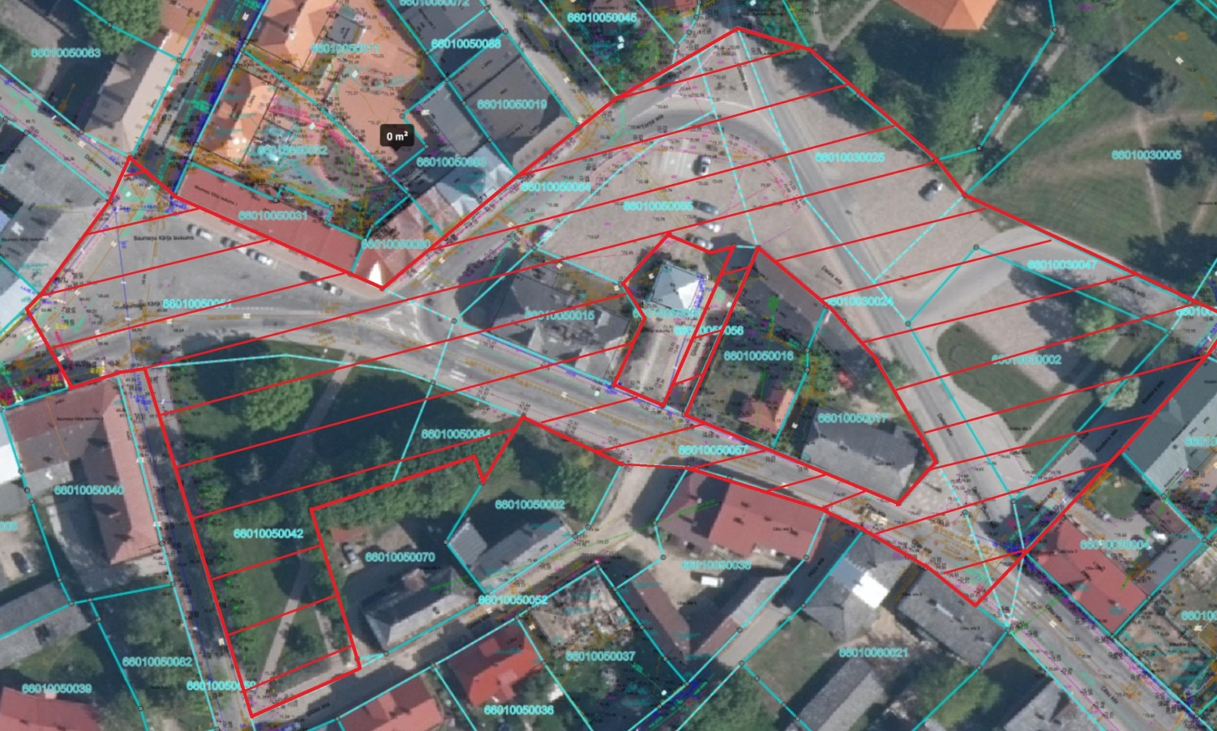

  - Izpildītājs nodrošina:
    - sertificētu mērnieku piesaisti;
    - uzmērījumu veikšanu;
    - topogrāfiskā plāna saskaņošanu ar inženiertīklu turētājiem;
    - topogrāfiskā plāna reģistrēšanu ADTI datubāzē.

  - Darbu izpildē ievēro jomu regulējošos normatīvus, t.sk., Limbažu novada domes 23.12.2021. saistošie noteikumi Nr. 42 “Par augstas detalizācijas topogrāfiskās informācijas aprites kārtību Limbažu novadā”.

      - INFORMĀCIJA PAR PRETENDENTU
Pretendenta nosaukums
vai vārds, uzvārds
Reģistrācijas Nr.
vai personas kods
Pretendenta bankas rekvizīti
Adrese
Tālrunis, e-pasta adrese
Par līguma izpildi atbildīgās personas vārds, uzvārds, tālrunis, e-pasta adrese
Pretendenta pārstāvja vai pilnvarotās personas, kas parakstīs līgumu, vārds, uzvārds, amats
Pretendenta pārstāvja vai pilnvarotās personas pilnvarojuma pamats
Pretendents nodrošina elektronisku līguma parakstīšanu
Ja piedāvājumu paraksta pilnvarotā persona, klāt pievienojama pilnvara.

      - FINANŠU PIEDĀVĀJUMS

Nr. p.k. | Pakalpojuma nosaukums | Skaits | Līgumcena, eiro bez PVN | PVN | Kopējās izmaksas, eiro ar PVN
1 | Topogrāfiskā plāna izstrāde | 1

Pretendenta pilnvarotās personas vārds, uzvārds, amats ______________________________

Pretendenta pilnvarotās personas paraksts_________________________________________

* Pretendentam jāsagatavo finanšu piedāvājums atbilstoši tehniskajā specifikācijā norādītajiem darbu apjomiem. Pretendenta Finanšu piedāvājumā norādītajā cenā jāiekļauj visas ar iepirkuma nolikuma Tehniskās specifikācijas prasību izpildi saistītās izmaksas, nodokļi, kā arī visas ar to netieši saistītās izmaksas, izmaksas par visiem riskiem, tajā skaitā, iespējamo sadārdzinājumu, izmaksas, kas saistītas ar iekārtas un ar tās darbības nodrošināšanu saistītā aprīkojuma uzstādīšanu, ieregulēšanu, palaišanu un garantijas apkalpošanu. Pretendentam Finanšu piedāvājumā cenas un summas jānorāda eiro bez pievienotās vērtības nodokļa, atsevišķi norādot pievienotās vērtības nodokli un kopējo summu, ieskaitot pievienotās vērtības nodokli. Pretendentam Finanšu piedāvājumā cenu izmaksu pozīcijas jānorāda ar precizitāti divi cipari aiz komata. Pretendents, nosakot līgumcenu, ņem vērā un iekļauj līgumcenā visus iespējamos sadārdzinājumus. Iepirkuma līguma izpildes laikā netiek pieļauta līgumcenas maiņa, pamatojoties uz izmaksu pieaugumu. Vienību izmaksu cenas iepirkumu līguma izpildes laikā netiks mainītas.

